УДК 04.0:04

## Название работы без аббревиатур и сокращений

**Иванов Иван Иванович**1

e-mail: ivanov.i.i@example.com, SPIN: 1234-5679

**Петров Пётр Петрович**2

e-mail: petrov.p.p@example.com, SPIN: 1234-5678

1*МГТУ им. Н.Э. Баумана, Москва, Россия*

2*НИЯУ МИФИ, Москва, Россия*

Аннотация статьи на русском языке. Аннотация должна отражать основные положения работы, объём — 50-100 слов. В аннотации крайне нежелательно использовать аббревиатуры.

**Ключевые слова**: 5-7 слов или словосочетаний, перечисленных через запятую

**Введение.** Введение в предметную область, обоснование актуальности, каким проблемам посвящена работа, содержательная постановка задачи.

Настоящий шаблон предназначен для оформления статей в сборник конференций КАПП согласно требованиям издательства МГТУ им. Н.Э. Баумана. Для сокращения времени подготовки статьи следует использовать стили из настоящего шаблона. Для публикации принимаются работы не более чем от пяти авторов. Объём статьи — 6-10 страниц.

**1. Разделы основной части.** Основная часть работы должна содержать формальную постановки задачи, обзор существующих подходов, описание предлагаемого решения (модели, метода) и проведённых вычислительных экспериментов.

Формулы необходимо набирать во встроенном редакторе формул MS Word или LibreOffice. Все обозначения, используемые в работе, должны быть расшифрованы. Рассмотрим в качестве примера постановку детерминированной задачи оптимизации

$\min_{X∈R^{\left|X\right|}}f\left(X\right)\text{=}f\left(X^{\text{*}}\right)\text{=}f^{\text{*}}$, (1)

где $\left|X\right|$ — размерность вектора $X\text{=}\left(x_{k},k∈\left[1:\left|X\right|\right]\right)$; $f\left(X\right)$ — целевая функция со значениями в пространстве $R^{1}$; $X^{\text{*}}$, $f^{\text{*}}$ — искомые оптимальные решение и значение целевой функции соответственно.

В тексте рекомендуется ссылаться на формулы после их объявления. Номер формулы при этом заключается в круглые скобки, например, «…в формуле (1)…». **Нумеруются только те формулы, на которые есть ссылки в тексте**.

Рисунок должны иметь подпись с пояснениями и расшифровкой использованных обозначений. Не допускается использовать встроенные средства рисования текстового редактора. Размер шрифта подписи — 12, выравнивание рисунки и подписи — по центру **без абзацного отступа** (стиль *Figure*). Не допускается использовать рисунки, выходящие за границы документа. Для ссылки на рисунок нужно указать его номер, например, «На рис. 1 представлены результаты вычислительного эксперимента».

Числовые данные, которые иллюстрируют рисунки, должны быть описаны в тексте и могут быть приведены в соответствующих таблицах. Размер подписи таблицы — 12 (стиль *Table*), размер шрифта в таблице — не меньше 11 (стиль *Table Contents*). Пример представлен в виде в табл. 1, где приведены результаты вычислительного эксперимента. **На все рисунки и таблицы должны быть ссылки в тексте** до самого рисунка или таблицы.

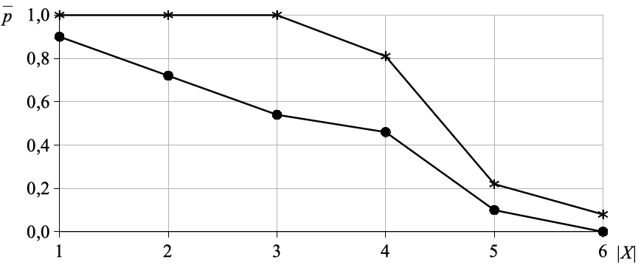

**Рис. 1.** Экспериментальная оценка вероятности локализации глобального экстремума: * — функция Растригина; • — функция Розенброка

*Таблица 1*

**Результаты вычислительного эксперимента: оценка вероятности локализации глобального экстремума тестовых функций**

|  |  |  |  |  |  |  |
| --- | --- | --- | --- | --- | --- | --- |
|  |  | | | | | |
| 2 | 4 | 8 | 16 | 32 | 64 |
| Функция Растригина | 1,00 | 1,00 | 1,00 | 0,81 | 0,22 | 0,08 |
| Функция Розенброка | 0,90 | 0,72 | 0,54 | 0,46 | 0,10 | 0,00 |

Все используемые в тексте аббревиатуры и сокращения должны быть расшифрованы при первом использовании. Не нужно вводить аббревиатуры, которые используются только один раз.

**2. Пример оформления раздела.** Индекс УДК работы подбирается согласно теме и статьям похожей тематики, можно использовать сайт [1].

При оформлении текста **не рекомендуется** использовать средства автонумерации, автоматического создания списков и ссылок. При сведении статей в общий сборник созданные таким образом ссылки могут быть нарушены. Для оформления перечислений и списков следует использовать следующий пример:

- первый пункт списка;

- второй пункт списка;

- последний пункт списка.

В работе должен быть приведён пронумерованный список источников (от 5 источников, пример оформления ниже, стиль *References*). Нумерация источников — по порядку упоминания в тексте, на все источники должны быть ссылки. Ссылки проставляют в квадратных скобках, например, [1, 2]. Допустимо указывать диапазон источников, например, [2-6]. Необходимо, чтобы среди источников была хотя бы одна работа не старше 5-ти лет.

Ссылки для списка литературы оформляются по ГОСТ Р 7.0.5—2008 (затекстовая библиографическая ссылка). Примеры оформления — [1-7]. Не нужно приводить полное библиографическое описание источника.

После списка литературы должна быть помещена информация о работе на английском языке согласно примеру в настоящем шаблоне (см. ниже), включая грамотный перевод названия работы на английский язык.

Название файла со статьёй должно совпадать с фамилией её первого автора, например, Ivanov.docx (для быстрого поиска).

**Заключение.** В заключении необходимо кратко перечислить выводы и полученные результаты, указать достоинства и недостатки (ограничения) предложенных решений, указать перспективы развития работы.

Литература

1. Справочник по УДК. URL: https://teacode.com/online/udc (дата обращения 07.09.2025).
2. Карпенко А.П. Современные алгоритмы поисковой оптимизации. Алгоритмы, вдохновленные природой. М.: Издательство МГТУ им. Н.Э. Баумана, 2014. 446 с.
3. Havens. T.C. et al. Roach Infestation Optimization // Proceedings of the 2008 IEEE Swarm Intelligence Symposium. St. Louis, USA, 2008. Pp. 21–23.
4. Bo X., Wen-Jing G. Innovative Computational Intelligence: A Rough Guide to 134 Clever Algorithms. Springer International Publishing Switzerland, 2014. 451 p.
5. Jeanson. R. et al. Self-Organized Aggregation in Cockroaches // Animal Behaviour. 2005. Vol. 69. Pp. 169–180.
6. Halloy J. et al. Social Integration of Robots into Groups of Cockroaches to Control Self-Organized Choices // Science. 2007. Vol. 318(5853). Pp. 1155–1158.
7. Комплексная автоматизация проектирования и производства. Сайт конференции. URL: https://capp.bmstu.ru (дата обращения 30.05.2025).

Paper English Title

**Ivanov Ivan I.**1

**Petrov Peter P.**2

1*BMSTU, Moscow, Russia*

2*MEPhI, Moscow, Russia*

Abstract text (40—75 words).

**Keywords**: comma separated keywords (5-7)